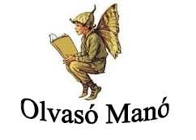
Harcos Bálint:
Petya és Tulipán

1. Miért szökött meg Tulipán, a medve a cirkuszból?
………………………………………………………………………………………………
………………………………………………………………………………………………
………………………………………………………………………………………………
………………………………………………………………………………………………

2. Mi volt a terve Petyának és Tulipánnak, hogyan szabadítják ki a mackó barátait?
………………………………………………………………………………………………
………………………………………………………………………………………………
………………………………………………………………………………………………
3. Mi lett a skatulyából, amit Petyának adott Hergenszőrif, az őz? Hogyan segítette a regény hőseit, hogy kiszabadíthassák az állatokat?
………………………………………………………………………………………………
………………………………………………………………………………………………
………………………………………………………………………………………………
………………………………………………………………………………………………
………………………………………………………………………………………………

Versenyen kívüli feladat:
Ha van kedved, rajzold le a lap hátoldalára Tulipánt, a medvét!

Neved, e-mail címed:
…………………………………………………………………………………………………..
Iskolád, osztályod:
…………………………………………………………………………………………………..
Lakcímed: ………………………………………………………………………………………

